|  |  |
| --- | --- |
| **Trường:...................**  **Tổ:............................** | Họ và tên giáo viên:  …………………… |

**BẢN VẼ KĨ THUẬT**

Môn học/Hoạt động giáo dục: Toán .; lớp: 11

Thời gian thực hiện: 3 tiết

**I. MỤC TIÊU**

**1. Về kiến thức:**

- Nhận biết, trình bày được các yếu tố, nguyên tắc cơ bản trong bản vẽ kỹ thuật như khổ giấy, viết khung tên, khung bản vẽ,....

- Liệt kê được các tiêu chuẩn của bản vẽ kỹ thuật....

- Đọc được thông tin về một số bản vẽ kỹ thuật đơn giản

- Vẽ được bản vẽ kỹ thuật đơn giản

**2. Về năng lực:**

- Năng lực tư duy và lập luận toán học:

+ Học sinh biết cách nghiên cứu tài liệu, biết chỉ ra các yếu tố của bản vẽ kĩ thuật trong một trường hợp cụ thể

- Năng lực giải quyết vấn đề toán học:

+ Học sinh biết áp dụng cách đọc, vẽ bản vẽ kĩ thuật vào những trường hợp cụ thể

+ Học sinh có thể áp dụng các kiến thức về bản vẽ kĩ thuật để giải quyết những bài toán trong thực tế

- Năng lực mô hình hoá toán học:

+ Học sinh vẽ được bản vẽ kĩ thuật đơn giản

- Năng lực tự chủ và tự học:

+ Tự tìm hiểu nội dung một số vấn đề liên quan đến bản vẽ kĩ thuật

+ Tự mình giải quyết các bài tập được giao

- Năng lực giao tiếp và hợp tác:

+ Học sinh trao đổi về bài tập trong từng nhóm, trả lời câu hỏi của giáo viên

+ Học sinh trình bày sản phẩm cho các học sinh khác lắng nghe và góp ý

**3. Về phẩm chất:**

- Nhân ái: có ý thức tôn trọng ý kiến của các thành viên trong nhóm khi hợp tác.

- Chăm học, chăm chỉ: tích cực làm bài trên lớp, phát biểu xây dựng bài, trao đổi bài với học sinh khác trên lớp- Có trách nhiệm: có ý thức hỗ trợ, hợp tác với các thành viên trong nhóm để hoàn thành nhiệm vụ.

- Trung thực

**II. THIẾT BỊ DẠY HỌC VÀ HỌC LIỆU**

- Máy chiếu**,** phiếu học tập, giấy màu, giấy A0, bảng phụ, bút lông, kéo….

**III. TIẾN TRÌNH DẠY HỌC**

**1. Hoạt động 1: Mở đầu**

**a) Mục tiêu:**

- Giới thiệu cho học sinh nhận biết được 1 bản vẽ kĩ thuật trong thực tế, hình thành cho học sinh nhu cầu đọc, lập 1 bản vẽ kĩ thuật

**b) Nội dung:**

**Câu hỏi 1:** Quan sát những hình vẽ sau đây, em có biết tên gọi của những tài liệu được chiếu trên hình hay không?

**Câu hỏi 2:** Dựa vào bản vẽ kĩ thuật, chúng ta có thể xác định được hình dạng, kích thước hoặc kết cấu của vật thể hay không?.

**c) Sản phẩm:**

- Hình ảnh trên là hình ảnh về những bản vẽ kĩ thuật

- Bản vẽ kĩ thuật của một vật thể là tài liệu mô tả chính xác hình dạng, kết cấu và kích thước của vật thể đó.

**d) Tổ chức thực hiện:**

|  |  |
| --- | --- |
| **Giao NV** | - Giáo viên chiếu câu hỏi thảo luận và hình ảnh kèm theo trên máy chiếu |
| **Thực hiện** | - Học sinh làm việc cá nhân, làm việc cặp đôi để trả lời câu hỏi của giáo viên  - Giáo viên quan sát, vấn đáp học sinh để tìm câu trả lời |
| **Báo cáo thảo luận** | - Học sinh trả lời câu hỏi dưới sự hướng dẫn của giáo viên |
| **Đánh giá, nhận xét, tổng hợp** | - Giáo viên nhận xét, kết luận |

**\* Giáo viên chốt nội dung:** Bản vẽ kĩ thuật của một vật thể là tài liệu mô tả chính xác hình dạng, kết cấu và kích thước của vật thể đó.Vậy một bản vẽ kĩ thuật cần tuân thủ những quy tắc nào? Làm thế nào để đọc được những thông tin từ một bản vẽ kĩ thuật và làm thế nào có thể lập được một bản vẽ kĩ thuật đơn giản? Bài học hôm nay sẽ giúp chúng ta trả lời những câu hỏi trên.

**2. Hoạt động 2: Hình thành kiến thức**

**Tìm hiểu các tiêu chuẩn của một bản vẽ kĩ thuật**

**Hoạt dộng 2.1**

**a) Mục tiêu:**

- Học sinh biết được những yếu tố cần có trên bản vẽ kĩ thuật: khung bản vẽ, khung tên, khổ giấy

- Học sinh biết được tiêu chuẩn về kích thước của các khổ giấy, khung tên, khung bản vẽ, nội dung khung tên trên bản vẽ kĩ thuật

- Học sinh nhận biết được những nét vẽ, chữ viết thường được dùng trong bản vẽ kĩ thuật

**b) Nội dung:**

Cho bản vẽ như hình (hình 3.32/SGK KNTT – 68)

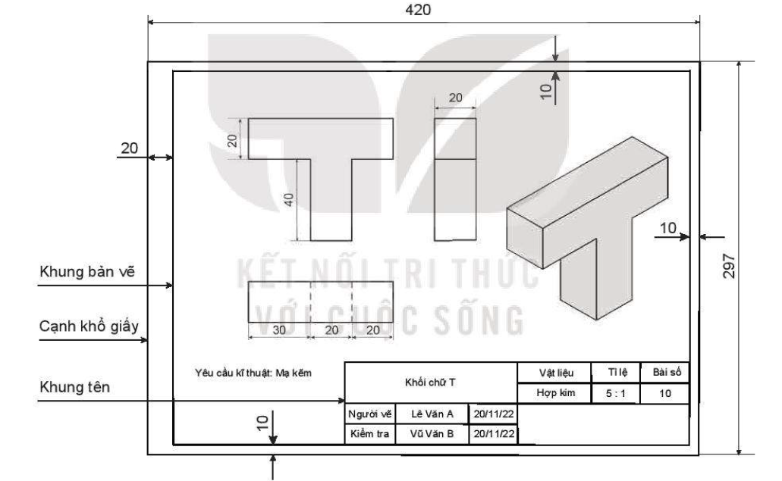

**Câu hỏi 1.** Nêu những tiêu chuẩn về kích thước, nội dung của khổ giấy, khung bản vẽ, khung tên trong bản vẽ kĩ thuật? Mô tả trong hình vẽ?

**Câu hỏi 2.** Nêu những nét vẽ thường dùng trong bản vẽ kĩ thuật, kích thước và ứng dụng của nó? Mô tả trên hình vẽ?

**Câu hỏi 3.** Nêu một số quy ước về chữ viết và cách ghi kích thước trong bản vẽ kĩ thuật? Nhận biết kích thước, đường dóng kích thước trên hình vẽ?

**c) Sản phẩm:** câu trả lời của học sinh

**Câu hỏi 1.**

- Kích thước các khổ giấy:

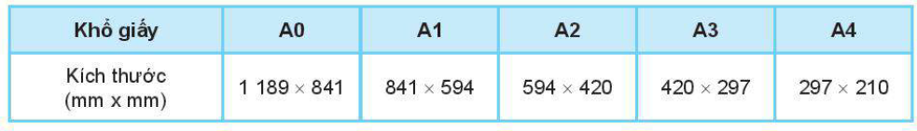

- Khung bản vẽ cách cạnh trái của khổ giấy là 20 mm và cách các cạnh còn lại là 10 mm.

- Khung tên ghi các nội dung về quản lý bản vẽ và được đặt ở góc dưới bên phải của bản vẽ

+ Nội dung, kích thước khung tên ở trường phổ thông được cho như hình sau:

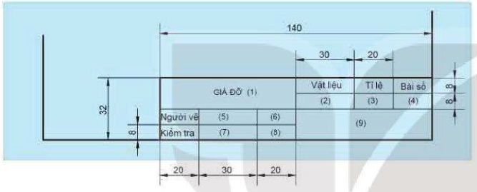

+ Tỉ lệ (ô 3) là tỉ số giữa kích thước đo được trên bản vẽ và kích thước thực của vật thể đó. Một số tỉ lệ được sử dụng:

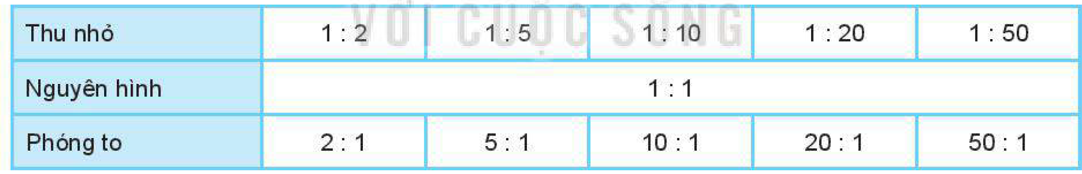

**Câu hỏi 2.** Một số loại nét vẽ thường dùng trong bản vẽ kĩ thuật và ứng dụng của nó:

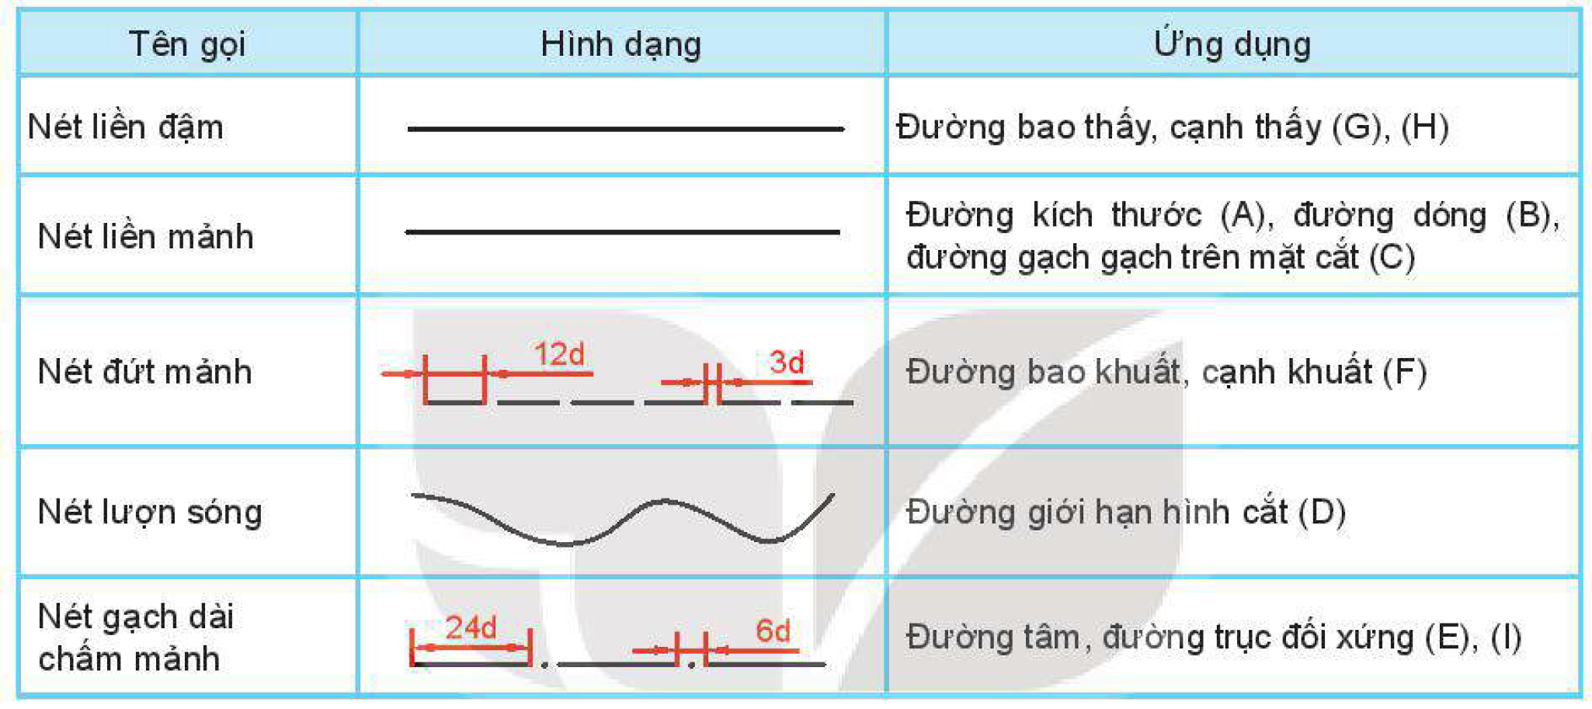

**Câu hỏi 3.**

- Quy định về chữ viết: mỗi chữ cái, chữ số hay kí tự tuân theo một khổ chữ nhất định: khổ chữ được xác định bằng chiều cao h của chữ hoa, chiều rộng của nét chữ thường lấy bằng 1/10 h

- Quy định về kích thước và đường kích thước:

+ Đường kích thước được vẽ bằng nét liền mảnh và thường song song với kích thước được viết. Ở đầu mút của đường kích thước ta thường vẽ mũi tên

+ Đường dóng kích thước được vẽ bằng nét liền mảnh và vượt quá đường kích thước từ 2mm đến 4mm. Đường dóng kích thước thường được vẽ vuông góc với đường kích thước

+ Vị trí của chữ số kích thước phụ thuộc vào đường kích thước và được viết theo hướng dẫn như hình sau:

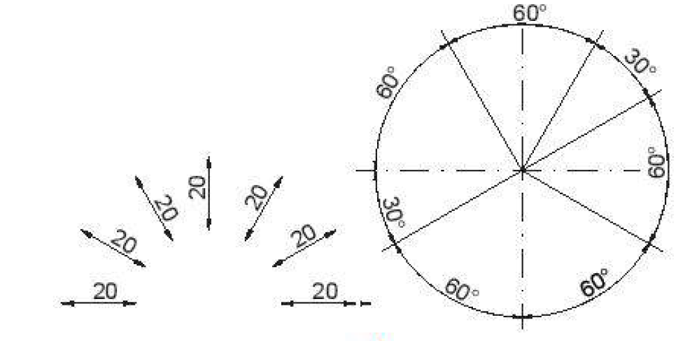

+ Trước chữ số kích thước thể hịnh đường kính của đường tròn, viết kí hiệu , trước chữ số kích thước thể hiện bán kính của cung tròn, viết kí hiệu R.

**d) Tổ chức thực hiện:**

***\* Chuyển giao nhiệm vụ:***

- Giáo viên chia học sinh thành 6 nhóm đánh số từ 1 tới 6

- Giáo viên chiếu nội dung câu hỏi trên máy chiếu và sơ đồ các nhóm, phát cho mỗi nhóm 1 bản vẽ kĩ thuật đã chuẩn bị trước, 1 bảng phụ

- Giáo viên giao nhiệm vụ cho các nhóm

+ Nhóm 1 + 4 : trả lời câu hỏi 1

+ Nhóm 2 + 5 : trả lời câu hỏi 2

+ Nhóm 3 + 6 : trả lời câu hỏi 3

- Giáo viên quy định thời gian hoạt động là 10 phút

***\* Tổ chức thực hiện:***

- Học sinh trong nhóm làm việc nhóm để tìm ra câu trả lời, trình bày nội dung trên bảng phụ

- Giáo viên quan sát học sinh, hướng dẫn các nhóm học sinh trong từng nhóm tìm hiểu nội dung của nhóm mình, hướng dẫn học sinh cách trình bày trên bảng phụ

***\* Báo cáo thảo luận:***

- Học sinh đại diện từng nhóm lên bảng trình bày nội dung của nhóm mình

- Các học sinh khác lắng nghe, phản biện, nhận xét nội dung nhóm bạn vừa trình bày

***\* Đánh giá, nhận xét, tổng hợp:***

- Giáo viên chốt nội dung cần nhớ cho học sinh

- Đánh giá học sinh thông qua việc quan sát hoạt động của học sinh trong nhóm và phần trình bày, báo cáo, phản biện của học sinh theo các tiêu chí ghi trong bảng kiểm sau

|  |  |  |  |
| --- | --- | --- | --- |
| **Yêu cầu** | **Có** | **Không** | **Đánh giá năng lực** |
| Tự giác, chủ động trong hoạt động nhóm |  |  | Giao tiếp |
| Bố trí thời gian hợp lí |  |  |
| Hoàn thành hoạt động nhóm đúng hạn |  |  |
| Thảo luận và đóng góp ý kiến của các thành viên |  |  |

**Tìm hiểu các nguyên tắc cơ bản trong vẽ kĩ thuật**

**Hoạt dộng 2.2**

**a) Mục tiêu:**

- Học sinh biết được những nguyên tắc cơ bản trong vẽ kĩ thuật

- Học sinh xác định được một bản vẽ kĩ thuật có đáp ứng được các nguyên tắc cơ bản của vẽ kĩ thuật hay không?

**b) Nội dung:**

**Câu hỏi 4.** Quan sát bản vẽ kĩ thuật trong Hình đã phát cho các nhóm (hình ) và cho biết :

a) Từ hình vẽ các em có biết được hình dạng và cấu tạo của vật thể hay không? Có thể xác định được nhiều hay chỉ 1 hình dạng của vật thể?

b) Có kích thước nào của vật thể mà em không thể xác định được từ bản vẽ hay không ?

Từ đó, hãy nêu 1 số nguyên tắc cơ bản trong vẽ kĩ thuật ?

**c) Sản phẩm:**

**Câu hỏi 4.**

Bản vẽ kĩ thuật cần đảm bảo các nguyên tắc cơ bản sau :

- Nguyên tắc phản chuyển: các hình biểu diễn trên bản vẽ kĩ thuật xác định duy nhất hình dạng và cấu tạo của vật thể được biểu diễn.

- Nguyên tắc đầy đủ: các kích thước của vật thể được biểu diễn đầy đủ trên bản vẽ kĩ thuật.

- Bản vẽ kĩ thuật không nhất thiết phải thể hiện đầy đủ cả ba hình chiếu vuông góc, hoặc phải thể hiện đầy đủ cả hình chiếu vuông góc và hình chiếu trục đo của vật thể. Đối với một số vật thể đơn giản thì 2 hoặc 3 hình chiếu là đủ để giúp người đọc bản vẽ hình dung đầy đủ vật thể.

**d) Tổ chức thực hiện:**

|  |  |
| --- | --- |
| **Giao NV** | - Giáo viên chiếu câu hỏi thảo luận và hình ảnh kèm theo trên máy chiếu |
| **Thực hiện** | - Học sinh làm việc cá nhân, trả lời câu hỏi của giáo viên  - Giáo viên quan sát, vấn đáp học sinh để tìm câu trả lời |
| **Báo cáo thảo luận** | - Học sinh trả lời câu hỏi dưới sự hướng dẫn của giáo viên |
| **Đánh giá, nhận xét, tổng hợp** | - Giáo viên nhận xét, kết luận |

**Luyện tập các nguyên tắc cơ bản trong vẽ kĩ thuật**

**Hoạt dộng 2.3**

**a) Mục tiêu:**

- Học sinh xác định được một bản vẽ kĩ thuật có đáp ứng được các nguyên tắc cơ bản của vẽ kĩ thuật hay không?

- Học sinh đọc được một số thông tin trên bản vẽ kĩ thuật hoặc một phần của bản vẽ kĩ thuật

**b) Nội dung:**

**Câu hỏi 5.** Trong các hình biểu diễn 1 phần của bản vẽ kĩ thuật dưới đây, bản vẽ nào đáp ứng được các nguyên tắc cơ bản của bản vẽ kĩ thuật ? Bản vẽ nào không đáp ứng được các nguyên tắc trên ? Vì sao ?

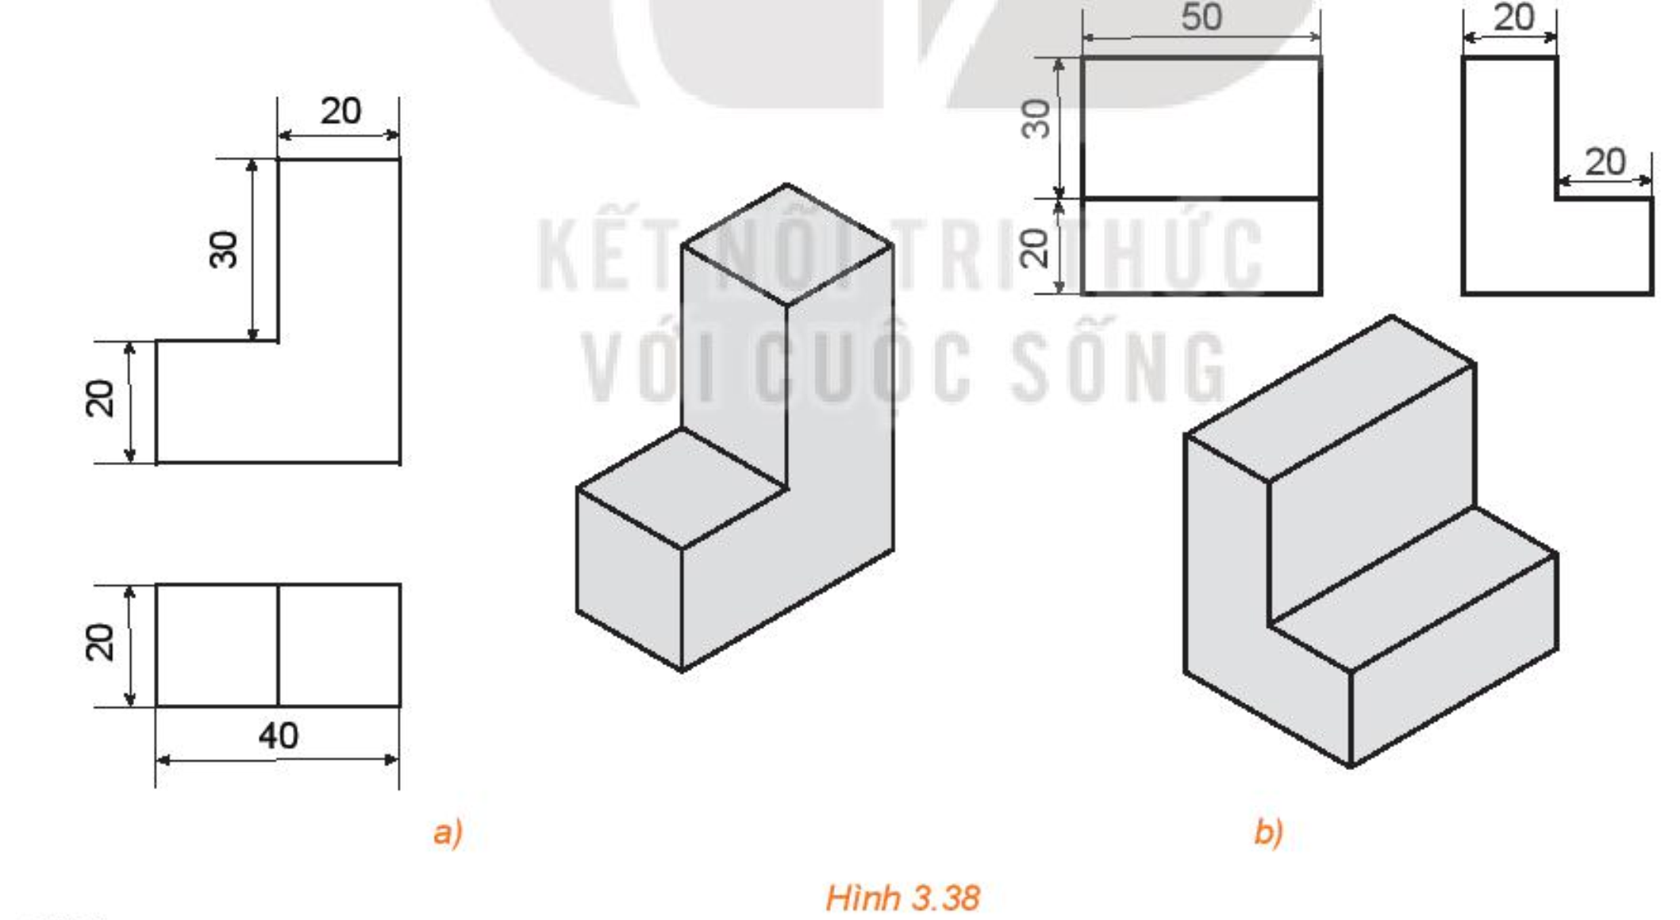

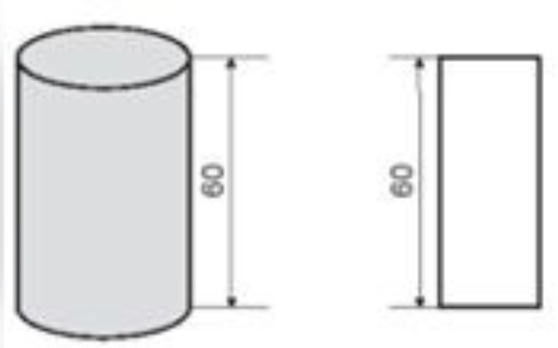 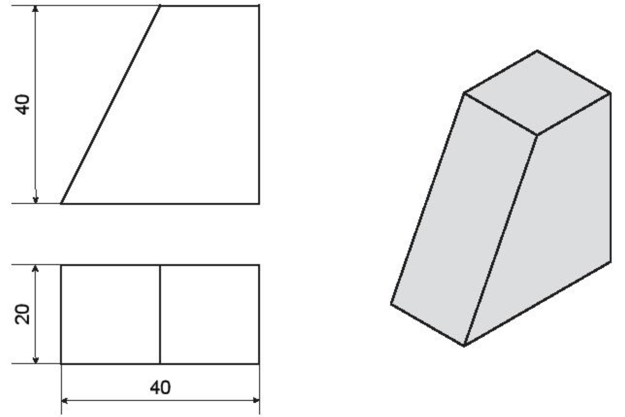

c) d)

**c) Sản phẩm:**

**Câu hỏi 5.**

- Bản vẽ trong Hình và 3.38b thể hiện duy nhất vật thể cần được biểu diễn, đồng thời các kích thước của vật thể có thể được xác định đầy đủ từ bản vẽ. Do đó bản vẽ trong Hình  đáp ứng được các nguyên tắc cơ bản của vẽ kĩ thuật.

- Hình hộp chữ nhật và hình trụ với chiều cao 60 mm trong Hình 3.38c đều có hình chiếu đứng và hình chiếu cạnh được thể hiện như trong bản vẽ ở Hình 3.39c. Do đó bản vẽ trong Hình 3.39c không xác định duy nhất vật thể được biểu diễn và vì vậy không đáp ứng nguyên tắc phản chuyển.

- Bản vẽ trong hình 3. 38d chưa cho ta biết đầy đủ kích thước của mặt trên vật thể nên không đáp ứng nguyên tắc đầy đủ trên bản vẽ kĩ thuật

**d) Tổ chức thực hiện:**

***\* Chuyển giao nhiệm vụ:***

- Giáo viên chia học sinh thành 8 nhóm và phát cho mỗi nhóm hình ảnh về các bản vẽ kĩ thuật trong câu hỏi 5

- Giáo viên quy định thời gian hoạt động là 7 phút

***\* Tổ chức thực hiện:***

- Sử dụng kĩ thuật khăn trải bàn: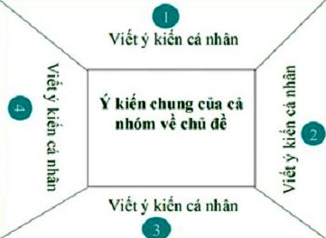

- Học sinh trong nhóm làm việc cá nhân, ghi kết quả vào 1 góc của bảng phụ.

- Từng nhóm hoạt động chung, trao đổi, thảo luận để thống nhất câu trả lời của nhóm trình bày nội dung trên bảng phụ

- Giáo viên quan sát học sinh, hướng dẫn các nhóm học sinh trong từng nhóm tìm hiểu nội dung của nhóm mình, hướng dẫn học sinh cách trình bày trên bảng phụ

***\* Báo cáo thảo luận:***

- Học sinh một nhóm đại diện lên bảng trình bày nội dung của nhóm mình

- Các học sinh khác lắng nghe, phản biện, nhận xét nội dung nhóm bạn vừa trình bày

***\* Đánh giá, nhận xét, tổng hợp:***

- Giáo viên chốt nội dung cần nhớ cho học sinh

- Đánh giá học sinh thông qua việc quan sát hoạt động của học sinh trong nhóm và phần trình bày, báo cáo, phản biện của học sinh theo các tiêu chí ghi trong bảng kiểm sau

|  |  |  |  |
| --- | --- | --- | --- |
| **Yêu cầu** | **Có** | **Không** | **Đánh giá năng lực** |
| Tự giác, chủ động trong hoạt động nhóm |  |  | Giao tiếp |
| Bố trí thời gian hợp lí |  |  |
| Hoàn thành hoạt động nhóm đúng hạn |  |  |
| Thảo luận và đóng góp ý kiến của các thành viên |  |  |
| Hoạt động cá nhân |  |  | Tự học |

**3. Hoạt động 3: Luyện tập**

**Luyện tập đọc bản vẽ kĩ thuật đơn giản**

**Hoạt dộng 3.1**

**a) Mục tiêu:**

- Học sinh đọc được thông tin của một bản vẽ kĩ thuật đơn giản

**b) Nội dung:**

Khi đọc thông tin từ bản vẽ kĩ thuật ta tuân theo trình tự sau:

* Khung tên: xác định tên gọi của vật thể, vật liệu sử dụng để chế tạo vật thể, tỉ lệ bản vẽ.
* Hình biểu diễn: xác định tên gọi của các hình chiếu có trong bản vẽ và các hình biểu diễn khác (nếu có).
* Kích thước: xác định kích thước chung của vật thể và kích thước các thành phần.
* Yêu cầu kĩ thuật: xác định yêu cầu về gia công, xử lí bề mặt của vật thể.

**Câu hỏi 6.** Đọc bản vẽ kĩ thuật trong hình 3.32

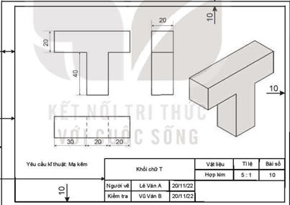

**Câu hỏi 7.** Đọc bản vẽ kĩ thuật trong Hình 3.41a.

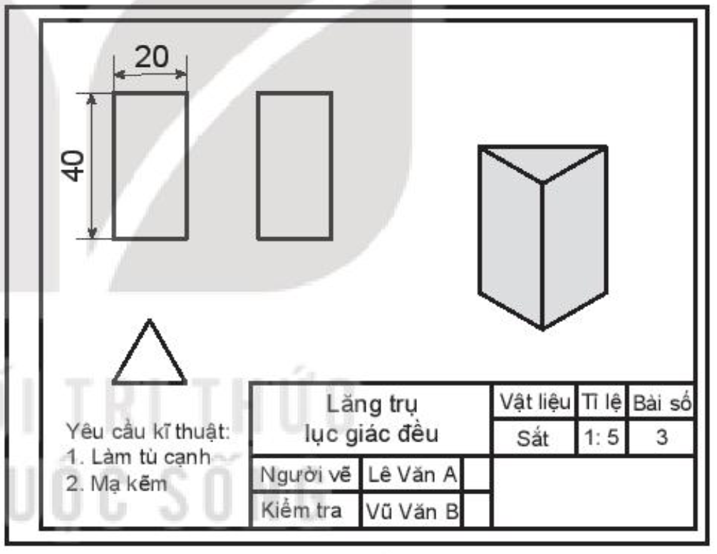

Hình 3.41a

**Câu hỏi 8.** Đọc bản vẽ kĩ thuật trong Hình 3.41b.

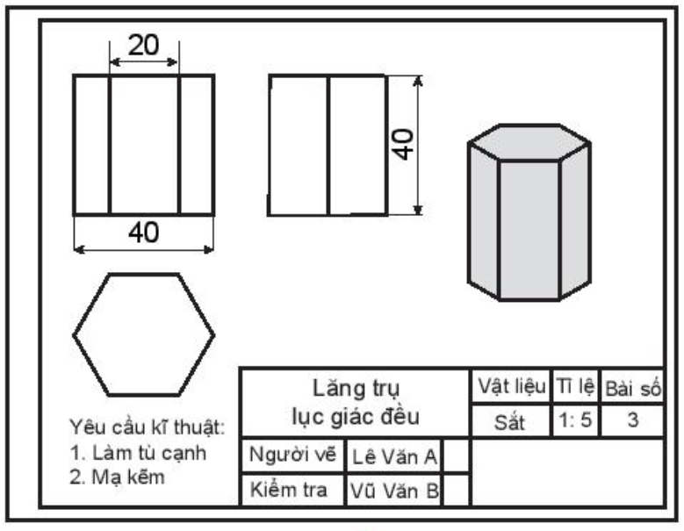

Hình 3.41b

**Câu hỏi 9.** Đọc bản vẽ kĩ thuật trong Hình 3.48.

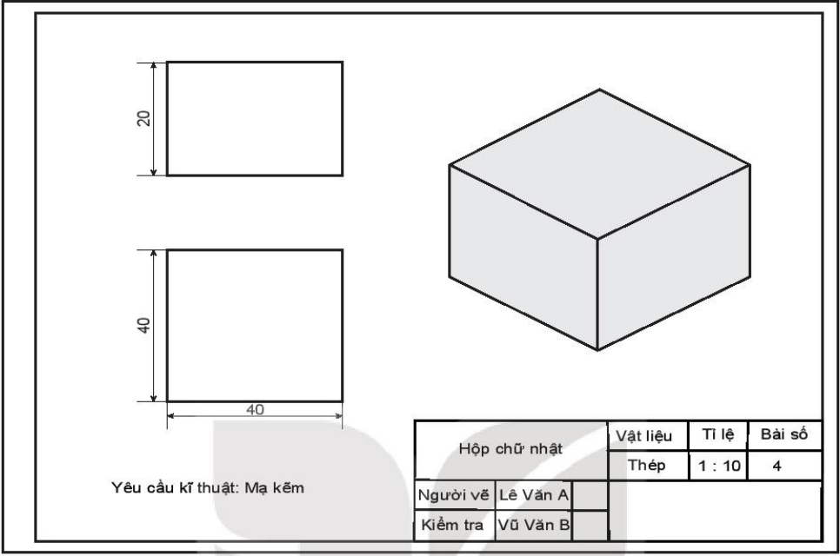

Hình 

**c) Sản phẩm:**

Khi đọc thông tin từ bản vẽ kĩ thuật ta tuân theo trình tự sau:

* Khung tên: xác định tên gọi của vật thể, vật liệu sử dụng để chế tạo vật thể, tỉ lệ bản vẽ.
* Hình biểu diễn: xác định tên gọi của các hình chiếu có trong bản vẽ và các hình biểu diễn khác (nếu có).
* Kích thước: xác định kích thước chung của vật thể và kích thước các thành phần.
* Yêu cầu kĩ thuật: xác định yêu cầu về gia công, xử lí bề mặt của vật thể.

**Câu hỏi 6.** Đọc bản vẽ kĩ thuật trong hình 3.32



Bản vẽ kĩ thuật trong Hình 3.32 cho ta các nội dung sau đây:

- Khung tên:

+ Tên gọi vật thể: khối chữ T;

+ Vật liệu: Hợp kim;

+ Tỉ lệ: 5:1.

- Hình biểu diễn:

+ Tên gọi hình chiếu: hình chiếu đứng, hình chiếu bằng, hình chiếu cạnh

- Kích thước: vật thể có kích thước từng phần như sau:

+ Phần chữ T: bên dưới cao 40, khối trên cao 20

+ Chiều ngang các bên là 20

+ Phần bên trái chữ T dài 30, phần giữa 20, phần bên phải 20.

- Yêu cầu kĩ thuật: mạ kẽm

**Câu hỏi 7.** Đọc bản vẽ kĩ thuật trong Hình 3.41a.



Bản vẽ kĩ thuật trong Hình 3.41a cho ta các nội dung sau đây:

- Khung tên:

+ Tên gọi vật thể: lăng trụ tam giác đều;

+ Vật liệu: sắt;

+ Tỉ lệ: 1:5.

- Hình biểu diễn:

+ Tên gọi hình chiếu: hình chiếu đứng, hình chiếu bằng, hình chiếu cạnh và hình chiếu trục đo vuông góc đều.

- Kích thước:

+ Vật thể có kích thước chung là: cao 40, ngang 20.

- Yêu cầu kĩ thuật:

+ Gia công: làm tù cạnh;

+ Xử lí bề mặt: mạ kẽm.

**Câu hỏi 8.** Đọc bản vẽ kĩ thuật trong Hình 3.41b.



Bản vẽ kĩ thuật trong Hình 3.41b cho ta các nội dung sau đây:

- Khung tên:

+ Tên gọi vật thể: lăng trụ lục giác đều;

+ Vật liệu: sắt;

+ Tỉ lệ: 1:5.

- Hình biểu diễn:

+ Tên gọi hình chiếu: hình chiếu đứng, hình chiếu bằng, hình chiếu cạnh và hình chiếu trục đo vuông góc đều.

- Kích thước:

+ Vật thể có kích thước mỗi mặt là: cao 40, ngang 20.

+ Chiều ngang vật thể là 40

- Yêu cầu kĩ thuật:

+ Gia công: làm tù cạnh;

+ Xử lí bề mặt: mạ kẽm.

**Câu hỏi 9.** Đọc bản vẽ kĩ thuật trong Hình 3.48.



Bản vẽ kĩ thuật trong Hình 3.41b cho ta các nội dung sau đây:

- Khung tên:

+ Tên gọi vật thể: hộp chữ nhật;

+ Vật liệu: thép;

+ Tỉ lệ: 1:10.

- Hình biểu diễn:

+ Tên gọi hình chiếu: hình chiếu đứng, hình chiếu cạnh và hình chiếu trục đo vuông góc đều.

- Kích thước:

+ Vật thể có kích thước là dài 40, rộng 40, cao 20.

- Yêu cầu kĩ thuật:

+ Xử lí bề mặt: mạ kẽm.

**d) Tổ chức thực hiện: (kỹ thuật mảnh ghép – nhóm chuyên gia)**

***\* Chuyển giao nhiệm vụ:***

- Giáo viên thuyết trình cho học sinh về các bước đọc bản vẽ kĩ thuật, học sinh lắng nghe, ghi chép

- Giáo viên chia lớp thành 8 nhóm, đánh số các nhóm từ 1 đến 8 và đánh số học sinh trong nhóm (từ nhóm 1 tới 4 đánh số trong nhóm là 1, 2, 3, 4; từ nhóm 5 tới 8 đánh số trong nhóm là 5, 6, 7, 8). Các nhóm ngồi theo sơ đồ:

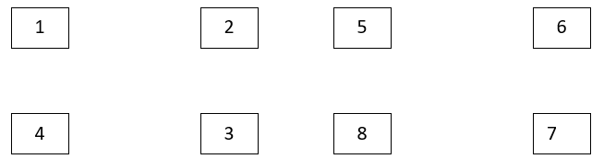

- Giáo viên giao bài tập đã chuẩn bị sẵn trên giấy A3 cho các nhóm:

+ Nhóm 1 + 5: câu hỏi 6 + Nhóm 2 + 6: câu hỏi 7

+ Nhóm 3 + 7: câu hỏi 8 + Nhóm 4 + 8: câu hỏi 9

- Các nhóm thực hiện nhiệm vụ trong 10 phút

***\* Thực hiện:***

- Học sinh trong các nhóm hoạt động tìm ra câu trả lời cho nhóm mình và giải đáp thắc mắc trong nhóm

- Giáo viên quan sát học sinh hoạt động trong nhóm, hướng dẫn học sinh nếu cần

- Giáo viên nhắc học sinh trưng bày lời giải nhóm mình tại chỗ ngồi hiện tại

***\* Báo cáo, thảo luận:***

Chia nhóm chuyên gia:

- Giáo viên phân chia lại các nhóm từ nhóm ban đầu

- Học sinh trong nhóm mới trình bày bài đã làm ở phần trước cho các thành viên khác lắng nghe, góp ý.

- Mỗi học sinh có 90s trình bày lời giải. Sau 90s, các nhóm di chuyển sang vị trí mới theo sơ đồ

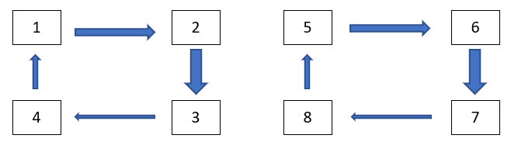

- Phần trình bày trong các nhóm chuyên gia là 4 phút

**\* Đánh giá, nhận xét, tổng hợp**

- Giáo viên chốt và nhận xét hoạt động của học sinh: Học sinh thuyết trình có tốt không? Học sinh giải đáp thắc mắc câu hỏi của các bạn khác có hợp lí không? Có lỗi sai về kiến thức không?

- Giáo viên đánh giá thông qua quan sát hoạt động nhóm của học sinh; phần trình bày của học sinh trong các nhóm

**Luyện tập vẽ bản vẽ kĩ thuật đơn giản**

**Hoạt dộng 3.2**

**a) Mục tiêu:**

- Học sinh biết được các bước vẽ bản vẽ kĩ thuật

- Học sinh thực hành vẽ bản vẽ kĩ thuật đơn giản

**b) Nội dung:**

**Câu hỏi 10.** Lập bản vẽ kĩ thuật của vật thể giá chữ L được cho trong Hình 3.42. Kích thước của vật thể được cho như sau:

- Khối chữ L: chiều dài 60, chiều cao 60, chiều rộng 30 và bề dày 20.

- Rãnh hình hộp: chiều rộng 10, chiều dài 30 và chiều cao 20.

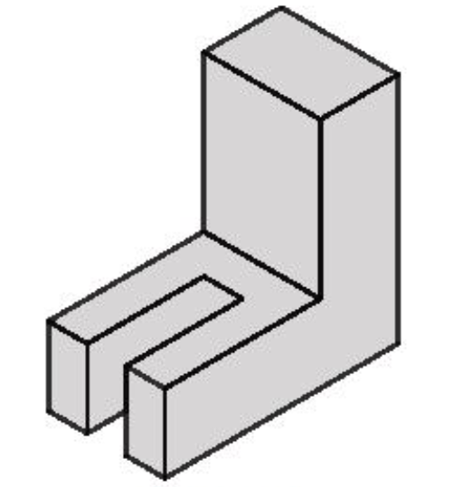

Hình 3.42

**c) Sản phẩm:**

Khi lập bản vẽ kĩ thuật của một vật thể ta thực hiện theo các bước sau:

* Bước 1: Quan sát vật thể và phân tích vật thể thành các hình khối đơn giản.
* Bước 2: Chọn các hướng chiếu phù hợp, thường là các hướng vuông góc với các mặt của vật thể.
* Bước 3: Vẽ hình chiếu vuông góc của các hình khối cấu tạo nên vật thể.
* Bước 4: Xóa các nét thừa, chỉnh sửa các nét vẽ theo đúng tiêu chuẩn và ghi kích thước trên các hình chiếu.
* Bước 5: Từ ba hình chiếu vuông góc vừa vẽ, vẽ hình chiếu trục đo vuông góc đều của vật thể.
* Bước 6: Kẻ khung bản vẽ, khung tên, ghi các nội dung vào khung tên để hoàn thành bản vẽ.

**Câu hỏi 10.**

**Bước 1.** Nhận thấy rằng vật thể có dạng khối chữ  được bao bởi một hình hộp chữ nhật, phần nằm ngang của vật thể có rãnh cũng là hình hộp chữ nhật (H.3.43a).

**Bước 2.** Chọn các hướng chiếu lần lượt vuông góc với mặt trước, mặt trên và mặt bên trái của vật thể (H.3.43b).

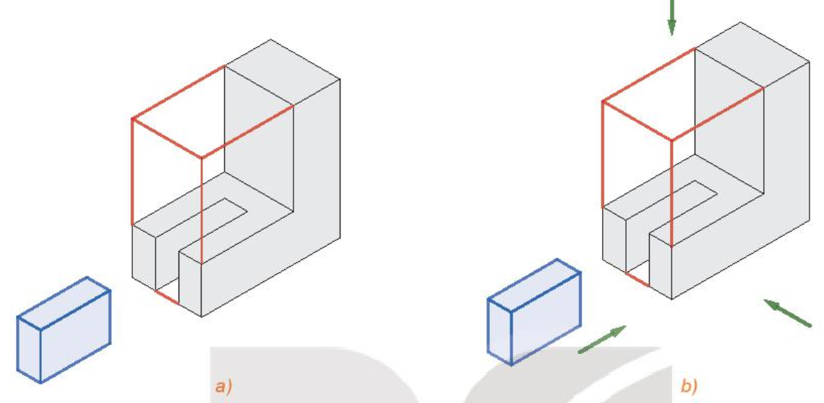

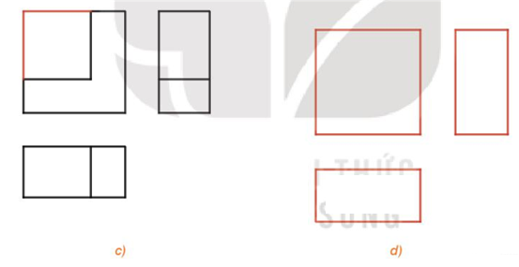

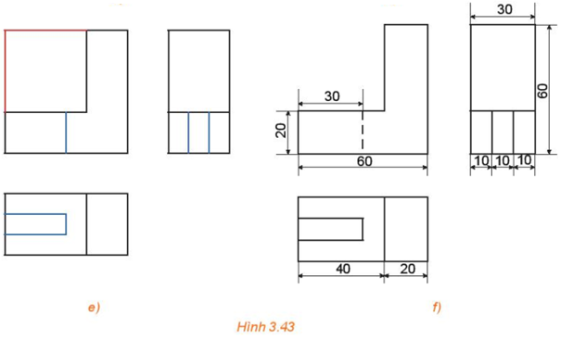

**Bước 3.** Lần lượt vẽ hình chiếu vuông góc của hình hộp chữ nhật bao bên ngoài vật thể (H.3.43c), của khối chữ L (H.3.43d) và của rãnh hộp chữ nhật (H.3.43e).

**Bước 4.** Xoá các nét thừa, chỉnh sửa các nét vẽ theo quy tắc: các đường thấy vẽ bằng nét liền; các đường khuất vẽ bằng nét đứt. Ghi các kích thước của vật thể trên các hình chiếu.

**Bước 5:** Vẽ hình chiếu trục đo vuông góc đều của vật thể.

- Vẽ ba trục đo O'x', O'y', O'z' đôi một tạo với nhau một góc . Vẽ hình hộp chữ nhật bao bên ngoài của vật thể với các chiều nằm dọc theo các trục đo, các kích thước lần lượt là 60 (chiều dài), 30 (chiều rộng) và 60 (chiều cao) (H3.44a).

- Trên mặt nằm trong  và mặt song song với  của hình hộp chữ nhật, vẽ hình chiếu đứng theo đúng các kích thước của vật thể; trên mặt nằm trong  ') của hình hộp chữ nhật vẽ hình chiếu cạnh theo đúng các kích thước của vật thể (H.3.44b).

- Dựa vào hình chiếu bằng để xác định được mặt còn lại của vật thể (H.3.44c). Hoàn thành các nét còn thiếu, xoá các nét thừa, chỉnh sửa các nét vẽ theo tiêu chuẩn của nét vẽ (H.3.44d).

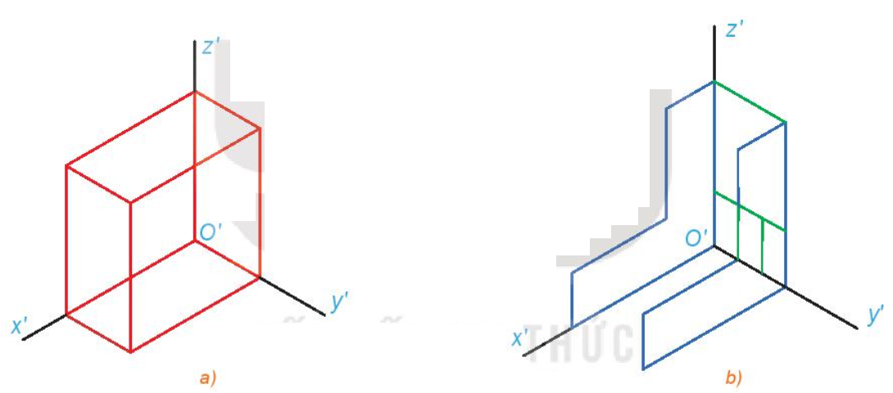

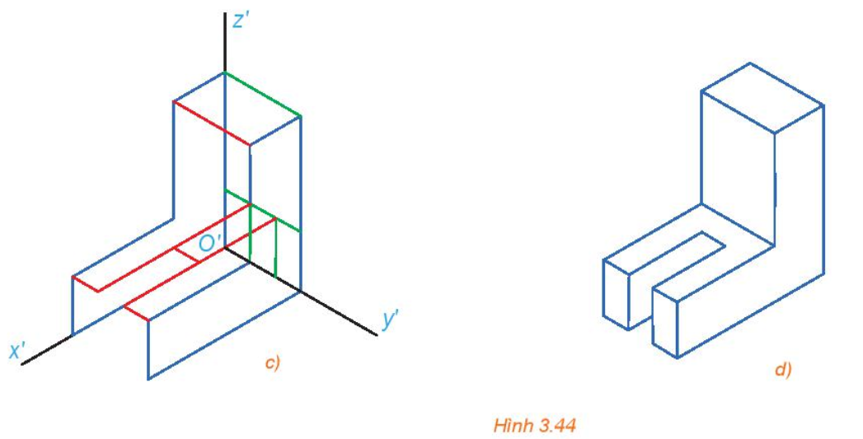

**Bước 6 .** Hoàn thành khung tên, khung bản vẽ để được bản vẽ cuối cùng có dạng như trong Hình 3.45.

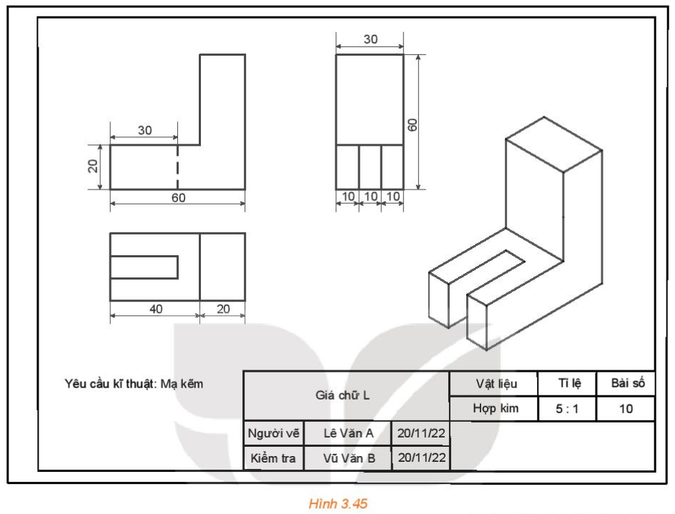

**d) Tổ chức thực hiện:**

|  |  |
| --- | --- |
| **Giao NV** | - Giáo viên chiếu câu hỏi thảo luận và hình ảnh kèm theo trên máy chiếu |
| **Thực hiện** | - Học sinh làm việc cá nhân, trả lời câu hỏi của giáo viên  - Giáo viên quan sát, vấn đáp học sinh để tìm câu trả lời |
| **Báo cáo thảo luận** | - Học sinh trả lời câu hỏi dưới sự hướng dẫn của giáo viên |
| **Đánh giá, nhận xét, tổng hợp** | - Giáo viên nhận xét, kết luận |

**4. Hoạt động 4: Vận dụng**

**a) Mục tiêu:**

- Học sinh đọc bản vẽ kĩ thuật, tính toán một số bài toán thực tiễn như tính toán chi phí sản xuất vật liệu, số nguyên liêu cần dùng trong sản xuất....

**b) Nội dung:**

**Câu hỏi 11.** Một nhà máy dự định sử dụng 1 tấn hợp kim để sản xuất các chi tiết máy được mô tả như trong bản vẽ kĩ thuật ở Hình 3.32.



Tính số lượng chi tiết máy sản xuất được, biết rằng khối lượng riêng của hợp kim là 7,85 tấn/m3 và giả sử rằng lượng hợp kim hao hụt trong sản xuất là không đáng kể.

**c) Sản phẩm:**

**Câu hỏi 11.**

- Từ kích thước trên bản vẽ kĩ thuât, ta tính được thể tích của 1 khối chữ T là 

- Số chi tiết máy sản xuất được gần bằng giá trị 

- Vậy với 1 tấn hợp kim người ta có thể sản xuất được 178409 chi tiết máy theo bản vẽ kĩ thuật trên

**d) Tổ chức thực hiện:**

|  |  |
| --- | --- |
| **Chuyển giao** | - Giáo viên chiếu câu hỏi cho học sinh thảo luận |
| **Thực hiện** | - Học sinh hoạt động cặp đôi, suy nghĩ câu trả lời  - Giáo viên vấn đáp, gợi ý học sinh tìm câu trả lời |
| **Báo cáo thảo luận** | - Học sinh trả lời câu hỏi dưới sự hướng dẫn của giáo viên |
| **Đánh giá, nhận xét, tổng hợp** | - Giáo viên nhận xét, kết luận |

**Tài liệu được chia sẻ bởi Website VnTeach.Com**

**https://www.vnteach.com**